PENERAPAN PERATURAN LEMBAGA ADMINISTRASI NEGARA NOMOR 2 TAHUN 2019 TENTANG PELATIHAN KEPEMIMPINAN NASIONAL TINGKAT II BAGI APARATUR SIPIL NEGARA DI PEMERINTAHAN KOTA TEGAL

SKRIPSI

Diajukan untuk Memenuhi Tugas dan Melengkapi Syarat Guna Memperoleh Gelar Sarjana Strata 1 dalam Ilmu Hukum

Oleh:

JESSICA REFI PROBORINI
NPM : 5119500249

PROGRAM STUDI ILMU HUKUM
FAKULTAS HUKUM
UNIVERSITAS PANCASAKTI TEGAL
2022

PERSETUJUAN PEMBIMBING SKRIPSI

PENERAPAN PERATURAN LEMBAGA ADMINISTRASI NEGARA NOMOR 2 TAHUN 2019 TENTANG PELATIHAN KEPEMIMPINAN NASIONAL TINGKAT II BAGI APARATUR SIPIL NEGARA DI PEMERINTAHAN KOTA TEGAL

Oleh :
JESSICA REFI PROBORINI
NPM. 5119500249

Telah diperiksa dan disetujui oleh Dosen pembimbing
untuk mengikuti Ujian Skripsi
Fakultas Hukum Universitas Pancasakti Tegal

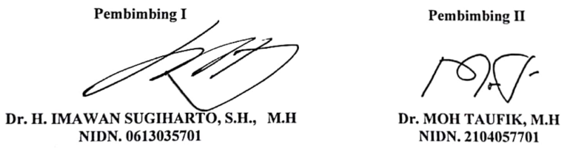

PENGESAHAN
PENERAPAN PERATURAN LEMBAGA ADMINISTRASI NEGARA NOMOR 2 TAHUN 2019 TENTANG PELATIHAN KEPEMIMPINAN NASIONAL TINGKAT II BAGI APARATUR SIPIL NEGARA DI PEMERINTAHAN KOTA TEGAL

Oleh :
JESSICA REFI PROBORINI
NPM. 5119500249

Telah diuji dan dipertahankan dihadapan SIDANG SKRIPSI
Fakultas Hukum Universitas Pancasakti Tegal :
Hari :
Tanggal :
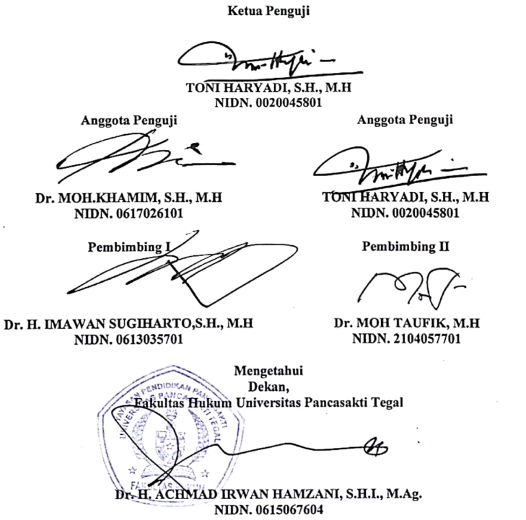

PERNYATAAN KEASLIAN SKRIPSI

Yang bertandatangan di bawah ini :
Nama : JESSICA REFI PROBORINI
NPM : 5119500249
Tempat/Tanggal Lahir : Tegal, 13 Juni 1998
Program Studi : Ilmu Hukum
Judul Skripsi : Penerapan Peraturan Lembaga Adminis-
trasi Negara Nomor 2 Tahun 2019 Tentang Pelatihan Kepemimpinan Nasional Ting-kat II Bagi Aparatur Sipil Negara di Pe-merintahan Kota Tegal

Dengan ini menyatakan bahwa Skripsi ini merupakan hasil karya penulis sendiri, orisinil dan tidak dibuatkan oleh orang lain serta belum pernah ditulis oleh orang lain. Apabila dikemudian hari terbukti pernyataan penulis ini tidak benar, maka penulis bersedia gelar Sarjana Hukum (S.H.) yang telah penulis peroleh dibatalkan.
Dengan ini surat pernyataan ini dibuat dengan sebenarnya.

Tegal, Juli 2022
Yang Membuat Pernyataan

JESSICA REFI PROBORINI

Latar belakang masalah adalah peralihan pedoman yang tadinya klasikal menjadi dua sitem yaitu klasikal dan non klasikal dalam Pelatihan Kepemimpinan seringkali memiliki banyak hambatan dalam pelaksanaannya.
Penelitiian ini bertujuan (1) Untuk mengkaji Penerapan Peraturan Lembaga Administrasi Negara No. 2 Tahun 2019 tentang Pelatihan Kepemimpinan Nasional Tingkat II bagi Aparatur Sipil Negara di Pemerintahan Kota Tegal. (2) Untuk Untuk mengetahui kendala-kendala dalam Penerapan Peraturan Lembaga Administrasi Negara No 2 Tahun 2019 tentang Pelatihan Kepemimpinan Nasional Tingkat II bagi Aparatur Sipil Negara di Pemerintahan Kota Tegal.
Jenis penelitian ini adalah dalam jenis penelitian dengan pendekatan normative empiris. Teknik pengumpulan datanya melalui studi pustaka dan studi lapangan.
Hasil Penelitian ini menunjukkan bahwa Penerapan Lembaga Administrasi Negara Nomor 2 Tahun 2019 di Pemerintahan Kota Tegal sudah menerapakan sitem Klasikal (Tatap Muka) / Non Klasikal (E-Learning) . Dengan sistem Sasaran Kerja Pegawai Struktural Eselon II di Pemerintahan Kota Tegal, yang berbeda dengan sistem Pelatihan Kepemimpinan Nasional Tingkat II yang pernah dilaksanakan berdasarkan Peraturan Kepala Lembaga Administrasi Negara No. 18 Tahun 2015. Faktor-faktor yang menjadi penghambat dalam Pelatihan Kepemimpinan Nasional Tingkat II di Pemerintahan Kota Tegal, antara lain kendala sebelum pelaksaanaan, Kendala saat pelaksanaan dan kendala pasca pelaksanaan.
Berdasarkan hasil penelitian ini diharapkan akan menjadi bahan informasi dan masukkan bagi mahasiswa, akademisi, praktisi dan semua pihak yang membutuhkan di lingkungan Fakultas Hukum Universitas Pancasakti Tegal.

Kata Kunci : Pelatihan Kepemimpinan Nasional Tingkat II, Pemerintahan
Kota Tegal

The background of the problem is that the guidelines that used to be classical into two systems, namely classical and non-classical in training often have many obstacles in their implementation.
This study aims (1) to examine the application of the Regulation of the State Administration No. 2 of 2019 concerning Level II Leadership Training for State Civil Apparatus in the Tegal City Government. (2) To find out the obstacles in the application of State Administration Agency Regulation No. 2 of 2019 concerning Level II National Leadership Training for State Civil Apparatus in the Tegal City Government.
This type of research is a type of research with an empirical normative approach. The data collection technique is through library research and field studies.
The results of this study indicate that the application of the State Administration Institute Number 2 of 2019 in the Tegal City Government has implemented the Classical (Face-to-Face) / Non-Classical (E-Learning) system. With the Work Target system for Echelon II Employees in the Tegal City Government, which is different from the Level II National Leadership Training system which is carried out based on the Regulation of the Head of the State Administration No. 18 of 2015. The factors that become obstacles in the Level II National Leadership Training in the Tegal City Government, include obstacles before implementation, obstacles during implementation and obstacles after implementation.
Based on the results of this study, it is expected to be information and input for students, academics, practitioners and all parties in need within the Faculty of Law, Pancasakti University, Tegal.

Keywords: Level II National Leadership Training, Tegal City Government
PERSEMBAHAN

Kupersembahkan penelitian ini kepada :

- Orang tua terkasih yang telah memberikan doa dan support selama studi

- Teman – teman seperjuangan yang telah memberikan support dan motivasi

- Segenap Sivitas Akademika UPS Tegal

MOTTO

- No matter how good you thing you are there is always someone better
- Dan apa saja yang kamu minta dalam doa dengan penuh kepercayaan, kamu akan menerimanya. (Matius 21 : 22)
- If you never try, you will never know. (anonymous)

KATA PENGANTAR

Puji syukur senantiasa yang penulis panjatkan kehadirat Tuhan Yang Maha Esa yang telah memberikan berkat dan karunia-Nya bagi penulis sehingga dapat menyeleseaikan Skripsi ini yang diberi judul “Penerapan Peraturan Lembaga Sadministrasi Negara Nomor 2 Tahun 2019 Tentang Pelatihan Kepemimpinan Nasional Tingkat II Bagi Aparatur Sipil Negara di Pemerintahan Kota Tegal”
Penyusunan skripsi ini tidak lepas dari bantuan dan dorongan berbagai pihak yang kepadanya patut diucapkan terima kasih. Ucapkan terima kasih penulis sampaikan kepada:
- Prof. Dr. Fakhruddin, M.Pd., Rektor Universitas Pancasakti Tegal.
- Bapak Dr. Achmad Irwan Hamzani, SHI, M.Ag, selaku Dekan Fakultas Hukum Universitas Pancasakti Tegal.
- Kanti Rahayu, S.H., M.H., selaku Wakil Dekan I Fakultas Hukum Universitas Pancasakti Tegal.
- H. Toni Haryadi, S.H., M.H., selaku Wakil Dekan II Fakultas Hukum Universitas Pancasakti Tegal.
- Imam Asmarudin, S,H, M.H., selaku Wakil Dekan III Fakultas Hukum Universitas Pancasakti Tegal..
- Dr. Imawan Sugiharto, S.H., M.H. selaku Dosen Pembimbing I yang telah berkenan memberikan bimbingan dan arahan pada penulis dalam penyusunan skripsi ini.
- Dr. Moch Taufik, M.H. selaku Pembimbing II yang telah berkenan memberikan bimbingan dan arahan pada penulis dalam penyusunan skripsi ini.
- Segenap Dosen Fakultas Hukum Universitas Pancasakti Tegal yang telah memberikan bekal ilmu pengetahuan pada penulis sehingga bisa menyelesaikan studi strata 1 mudah-mudahan mendapatkan balasan dari Tuhan YME.

- Segenap pegawai administrasi/karyawan Universitas Pancasakti Tegal khususnya di Fakultas Hukum yang telah memberikan layanan akademik dengan sabar dan ramah.
- Orang tua, serta saudara-saudara penulis yang memberikan dorongan moril pada penulis dalam menempuh studi.
- Kawan-kawan penulis, dan semua pihak yang memberikan motivasi dalam menempuh studi maupun dalam penyusunan skripsi ini yang tidak dapat disbutkan satu-persatu.
Semoga Tuhan YME membalas semua amal kebaikan mereka dengan balasan yang lebih dari yang mereka berikan kepada penulis. Akhirnya hanya kepada Tuhan YME. Penulis khususnya dan bagi pembaca umumnya.

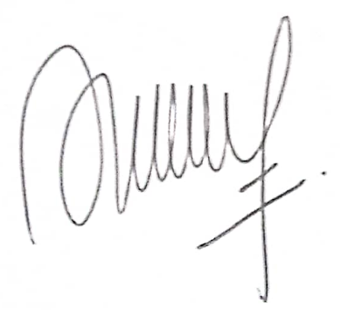
Tegal, Juli 2022

JESSICA REFI PROBORINI

DAFTAR RIWAYAT HIDUP

Nama : Jessica Refi Proborini

NPM : 5119500249

Tempat/Tanggal Lahir : Tegal, 13 Juni 1998
Program Studi : Ilmu Hukum
Alamat : Jalan Perintis Kemerdekaan Gang 23 No 5,
Panggung, Tegal Timur, Kota Tegal

Riwayat Pendidikan

No | Nama Sekolah | Tahun Masuk | Tahun Lulus
1. | SD Harsia Bekasi Utara | 2004 | 2009
2. | SD Negeri Mangkukusuman 1 Tegal | 2009 | 2010
3. | SMP Negeri 1 Tegal | 2010 | 2013
4. | SMA Negeri 1 Tegal | 2013 | 2016
5. | D3 Manajemen Administrasi Universitas Sebelas Maret | 2016 | 2019

Demikian daftar riwayat hidup ini saya buat dengan sebenarnya
Tegal, Juli 2022
Hormat Saya,

Jessica Refi Proborini

DAFTAR ISI

Halaman
HALAMAN JUDUL ...i
HALAMAN PERSETUJUAN PEMBIMBING ii
HALAMAN PENGESAHAN iii
PERNYATAAN KEASLIAN SKRIPSI iv
ABSTRAK v
ABSTRACT vi
PERSEMBAHAN vii
MOTTO viii
KATA PENGANTAR ix
DAFTAR RIWAYAT HIDUP xi
DAFTAR ISI xii
DAFTAR TABEL xiv
BAB I PENDAHULUAN
  - Latar Belakang Masalah 1
  - Perumusan Masalah 10
  - Tujuan Penelitian 11
  - Manfaat Penelitian 11
  - Tinjauan Pustaka 12
  - Metode Penelitian 17
  - Sistematika Penulisan ....................................................... 21
BAB II TINJAUAN KONSEPTUAL
- Tinjauan Umum Tentang Peraturan Lembaga Administrasi Negara ............................................................................... 23
- Tinjauan Tentang Pelatihan Kepemimpinan ...................... 25
- Tinjauan Umum tentang Aparatur Sipil Negara .................. 37
BAB III HASIL PENELITIAN DAN PEMBAHASAN
- Penerapan Peraturan Lemabaga Administrasi Negara Nomor 2 Tahun 2019 Tentang Pelatihan Kepemimpinan Nasional Tingkat II Bagi Aparatur Sipil Negara Di Pemerintahan Kota Tegal .................................................................................. 43
- Kendala-kendala yang terjadi dalam Penerapan Peraturan Lembaga Administrasi Negara No. 2 Tahun 2019 tentang Pelatihan Kepemimpinan Nasional Tingkat II bagi Aparatur Sipil Negara di Pemerintahan Kota Tegal ........................ 60
BAB IV PENUTUP
- Kesimpulan ....................................................................... 63
- Saran ................................................................................. 64
DAFTAR PUSTAKA

DAFTAR TABEL

Halaman
Tabel 1.1 Jumlah Pejabat Struktural yang Mengikuti Pelatihan
Kepemimpinan Nasional Tingkat II di Pemerintahan
Kota Tegal Tahun 2019-2021 ........................................................ 8
Tabel 1.2 Matriks Penelitian Terdahulu ....................................................... 16
Tabel 3.1 Komponen Penilaian Evaluasi Peserta ......................................... 52
Tabel 3.2 Komponen Penilaian Evaluasi Visitasi Klasikal .......................... 53
Tabel 3.3 Komponen Penilaian Evaluasi Visitasi Non Klasikal .................. 54
Tabel 3.4 Komponen Penilaian Evaluasi Sikap Perilaku ............................. 55

